Presseinformation

KAUT setzt auf CARDMASTER-Gehäuse von FIBOX

In Deutschland integrieren viele raumlufttechnische Anlagen (RLT) noch keine Wärmeübertrager, die für die Kühlung der Luft erforderlich sind. Aus Gründen steigender Komfortansprüche und wärmer werdender Sommer wächst der Bedarf an Nachrüstungen von Bestandanlagen. Für die Steuerungsintegration nachgerüsteter Klimamodule in die RLTs bietet die renommierte KAUT Gruppe mit ihrer EKFEV-Baureihe eine herstellerübergreifende Lösung.
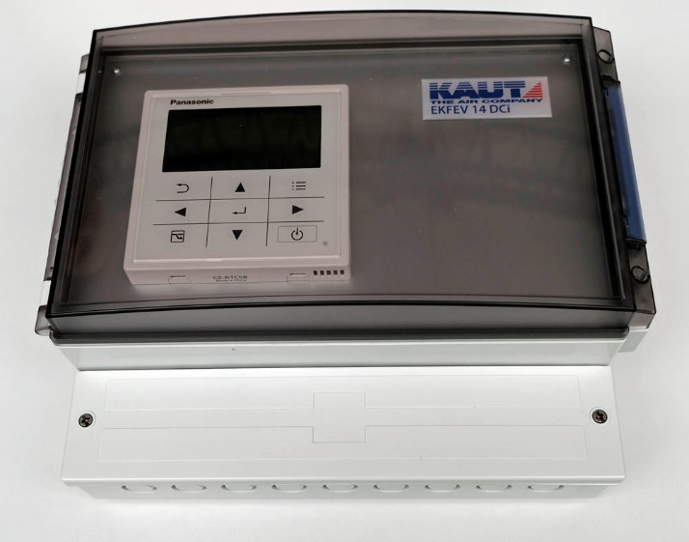
Bild: EKFEV-Steuereinheit 14 DCi von KAUT im CARDMASTER-Gehäuse

Für diese Steuereinheiten der Serie nutzt der Spezialanbieter für Klimasysteme schlag- und bruchfeste Gehäuse der CARDMASTER-Serie von FIBOX. Ausschlaggebend für die Wahl war – neben erprobter Widerstandsfähigkeit und funktional-elegantem Design – der separierte Anschlussraum, durch den die integrierte Elektronik gegen versehentliche Beschädigungen geschützt wird. „Dies ist ein äußerst sinnvolles Feature“, erklärt Uwe Röhle, der bei KAUT für Vertrieb und Entwicklung verantwortlich ist. „Anstatt zur Anwendungsverdrahtung auch die Steuerelektronik freilegen zu müssen, bleibt das Schutzgehäuse geschlossen. So ist eine sichere Verdrahtung gewährleistet.“ Die robusten Gehäuse aus Polycarbonat- oder ABS gestaltet FIBOX bezüglich individueller Farbgebung und Bedienung gerne nach Kundenwunsch. Das Zubehörangebot der 166 x 160 x 80 mm oder 390 x 316 x 167 mm großen Gehäuse ist umfangreich. Alle Varianten sind halogenfrei und RoHS-konform, verfügen über Schutzart IP65 und sind feuerbeständig nach UL 94-5V (PC) bzw. UL 94-HB (ABS). Die alterungsbeständigen PUR-Dichtungen halten Temperaturen zwischen -50 und +130 °C stand und weisen praktisch keine Restkompression auf. Eine EMV-Schirmung der Gehäuse erfolgt nach Kundenvorgaben.

Bilder: | panasonic | Zeichen: | 1.668
Dateiname: | 201911017_pm_KAUT | Datum: | 26.11.2019
Unternehmenshintergrund
FIBOX GmbH ist ein eigenständiges Tochterunternehmen der FIBOX Oy Ab aus Finnland. FIBOX gehört international zu den Marktführern im Bereich der Kunststoffgehäuse für elektrische und elektronische Komponenten, die vor allem in der Industrieautomation, jedoch auch in der Informations-, Kommunikations- oder Medizintechnik eingesetzt werden. Derzeit produziert FIBOX mehr als 1.000 unterschiedliche Standardgehäuse aus Polycarbonat, dem Copolymer ABS, Glasfaser-Polyester und Aluminium, die bis zur Schutzart IP66/IP67 klassifiziert sind. Den Markt für Gehäuseprodukte sowie die entsprechenden Werkzeug- und Herstellungstechnologien prägt FIBOX seit Jahrzehnten maßgeblich durch eigene Entwicklungen: Schon 1966 etwa führte das Unternehmen das in Spritzgusstechnik gefertigte Polycarbonatgehäuse (PC) ein, das den Beginn einer neuen Ära im Schaltschrankbau markierte. Die deutsche FIBOX GmbH mit Sitz in Porta Westfalica bietet umfassende Dienstleistungen von der mechanischen Bearbeitung und Beschriftung einzelner Tafeln oder Schränke bis hin zur Planung und Lieferung ganzer Automatisierungssysteme. FIBOX liefert darüber hinaus ein breites Sortiment an Gehäusezubehör.

Kontakt D + A:  FIBOX GmbH  Hans-Martin Reimler  Rehwinkel 30  32457 Porta Westfalica  Deutschland  Tel.: +49 (0) 57 31 / 8 69 46-0  Fax: +49 (0) 57 31 / 8 69 46-50  E-Mail: hans-martin.reimler@fibox.com  Internet: www.fibox.de  Kontakt CH:  FIBOX (Schweiz) GmbH  Boris Ramp  Wissenschwändi 6  6314 Unterägeri  Schweiz  Tel.: +41 (0) 55 / 6 17 20 80  Fax: +41 (0) 55 / 6 17 20 89  E-Mail: boris.ramp@fibox.com  Internet: www.fibox.ch |  | gii die Presse-Agentur GmbH  Immanuelkirchstraße 12  10405 Berlin  Deutschland  Tel.: +49 (0) 30 / 53 89 65-0  Fax: +49 (0) 30 / 53 89 65-29  E-Mail: info@gii.de  Internet: www.gii.de

